РЕГИСТРАЦИОННАЯ ФОРМА УЧАСТНИКА  V Международной научной конференции  «КИНЕТИКА И МЕХАНИЗМ КРИСТАЛЛИЗАЦИИ.  КРИСТАЛЛИЗАЦИЯ ДЛЯ НАНОТЕХНОЛОГИЙ, ТЕХНИКИ И МЕДИЦИНЫ»  Фамилия, имя, отчество _______________________________  ____________________________________________________  ____________________________________________________  Ученая степень, ученое звание _________________________ ____________________________________________________  Должность __________________________________________  ____________________________________________________  Место работы и служебный адрес_______________________  ____________________________________________________  ____________________________________________________  ____________________________________________________  ____________________________________________________  Адрес для переписки__________________________________  ____________________________________________________  ____________________________________________________  ____________________________________________________  Телефон_____________________________________________  Факс _______________________________________________  E-mail_______________________________________________  Название доклада ____________________________________  ____________________________________________________  ____________________________________________________  ____________________________________________________  ____________________________________________________  ____________________________________________________  Секция _____________________________________________  Форма доклада_______________________________________  Нужно ли место в гостинице ___________________________ |  | Правила оформления тезисов  Тезисы докладов объемом 1 полная страница представляются на имя ученого секретаря конференции Алексеевой О. В. в 2-х экземплярах на листах формата А4, а также в электронном варианте в редакторе MS Word, рисунки и иллюстрации должны быть привязаны к тексту.  Место для печати ограничивается полями 2,5 см со всех сторон; шрифт Times New Roman, размер 12, через 1 интервал; абзац начинается с красной строки (1,25 см).  НАЗВАНИЕ ТЕЗИСОВ – ШРИФТ 14, ПОЛУЖИРНЫЙ, ЦЕНТРИРОВАН.  Фамилия и.о. авторов – шрифт 12, курсив, докладчика подчеркнуть.  Название организации (полностью), город, страна, адрес, E-mail – шрифт 12.  Два пробела.  Основной текст тезисов – шрифт 12.  Размещение рекламных материалов  Включение рекламного материала в сборник материалов конференции – $50.  Дополнительная информация  Публикация тезисов без участия в конференции –  500 руб. Будут опубликованы только оплаченные материалы.  Регистрационный взнос включает оплату за печатание сборника докладов, информационных материалов, аренду помещений и транспорта, перерывы на кофе, фуршет и другие организационные расходы.  Даты отправления  Завершение подачи заявок на участие - 1апреля 2008г.  Завершение подачи тезисов – 1 мая 2008г.  Крайний срок оплаты оргвзноса – 1 июля 2008 г.  Второе информационное сообщение - 1 июня 2008 г.  Тезисы докладов, оформленные не по правилам и присланные с опозданием, рассматриваться не будут. |  | Российская академия наук  Научный совет по теоретическим основам  химической технологии  Институт химии растворов РАН  Московский государственный  университет им. М.В. Ломоносова  Ивановский государственный  химико-технологический университет  Российское химическое общество  им. Д.И. Менделеева  V Международная научная  конференция  КИНЕТИКА И МЕХАНИЗМ КРИСТАЛЛИЗАЦИИ.  КРИСТАЛЛИЗАЦИЯ ДЛЯ НАНОТЕХНОЛОГИЙ, ТЕХНИКИ И МЕДИЦИНЫ  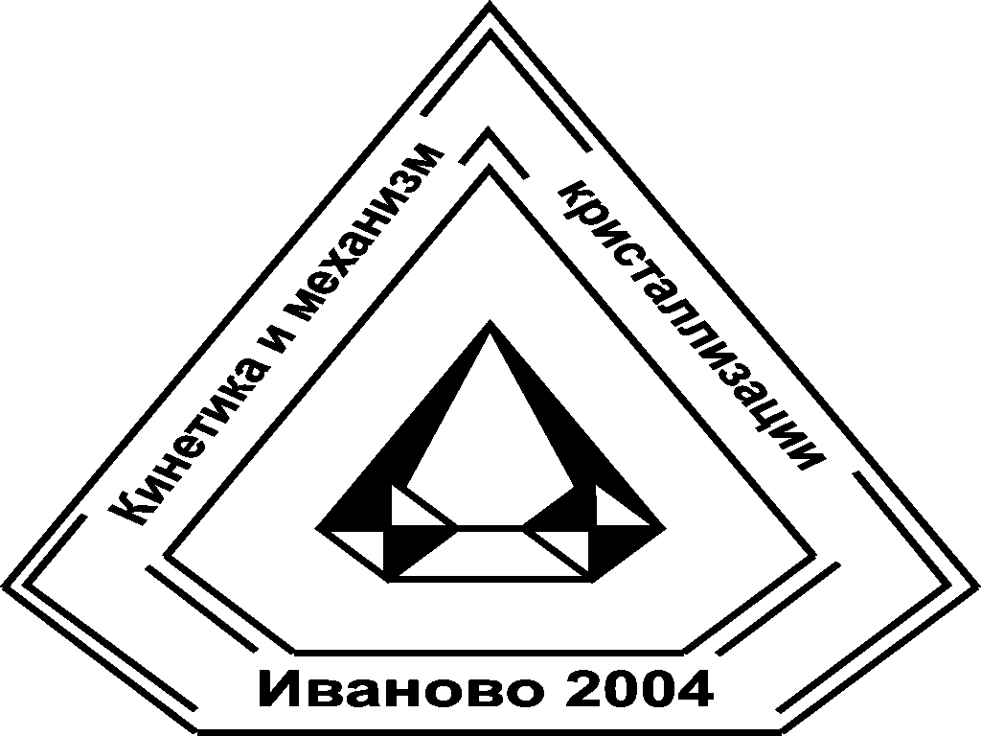  Иваново 2008  Иваново, Россия  23-26 сентября 2008г.  Иваново 2006  Первое информационное сообщение  Иваново  19 - 22 сентября 2006 г.
Постоянно растущий интерес ученых всего мира к исследованию процессов кристаллизации веществ приводит к регулярному пополнению информации о теоретических разработках в этой области и о решении множества прикладных задач, связанных с кристаллизацией.  V Международная научная конференция «Кинетика и механизм кристаллизации. Кристаллизация для нанотехнологий, техники и медицины», которая будет проводиться в г. Иваново 23-26 сентября 2008г., посвящается обобщению достижений последнего времени в теории и практике изучения кристаллизации веществ, перспективных для использования в технике и медицине  Председатель организационного комитета  чл.-корр. РАН Мелихов Игорь Витальевич,  сопредседатель  проф. Захаров Анатолий Георгиевич  Адрес организационного комитета:  153045, г. Иваново, ул. Академическая, 1. ИХР РАН  Fax: (4932)336259, Тел. (4932)336259  E-mail: crystal@isc-ras.ru,  http://www.isc-ras.ru/crystal2008/  Ученый секретарь:  к.х.н. Алексеева Ольга Владимировна  Тел. (4932)351859  Регистрационный взнос:  – для зарубежных участников $ 200  ($ 100 для аспирантов);  - для граждан России и СНГ 1000 руб.  (500 руб. для аспирантов).  Оплата взносов иностранными участниками возможна по прибытии.  Оплата производится:  ИНН 3730001757; КПП 370201001  УФК по Ивановской области  (ИХР РАН л/с 06319225690)  р/сч. № 40503810000001000211  ГРКЦ ГУ Банка России по Ивановской области г. Иваново БИК 042406001  В назначении платежа в первой строке указать: «Код 31930302010010000180. Средства, получаемые научными учреждениями, находящимися в ведении Российской академии наук, на проведение научно-организационных мероприятий». С пометкой в платежном поручении "За участие в конференции "Кинетика и механизм кристаллизации. Кристаллизация для нанотехнологий, техники и медицины", с указанием фамилии, имени, отчества участника.  Копия платежного поручения представляется вместе с тезисами докладов. |  | НАУЧНАЯ ПРОГРАММА КОНФЕРЕНЦИИ  Секция 1. Теория и практика изучения элементарных процессов при кристаллизации  - Теория нуклеации в гомогенных средах. Современные варианты классической теории роста кристаллов;  - Модели процессов кристаллизации. Механизмы растворения, образования и топохимического превращения кристаллов на поверхности твердой «подложки»;  - Превращение дисперсного твердого вещества в керамику;  - Новые подходы к изучению зарождения кристаллов. Данные о скоростях роста нанокристаллов в гомогенной среде, на поверхности твердых макротел и в полимерных гелях;  - Кинетика созревания, агрегации, агломерации и керамизации множества нано- и микрокристаллов;  - Поведение кристаллов в биологических средах.  Секция II. Диагностика нанодисперсного  состояния твердого вещества  - Обобщение опыта использования оптической, электронной, туннельной и атомно-силовой микроскопии для морфологической характеризации кристаллов и агрегатов;  - Достижения и проблемы аналитической химии нанокристаллов и дисперсных веществ;  - Новые способы определения скоростей роста кристаллов;  - Исследование структурных дефектов кристаллов.  Секция III. Кристаллизационные методы получения  наноматериалов и создание технических  устройств нового поколения  - Принципы управления кристаллизацией с целью получения наночастиц с заданными свойствами; Кристаллизационное регулирование свойств функциональных материалов;  - Создание систем «квантовых точек» и эпитаксиальных наноструктур путем кристаллизации;  - Нанесение защитных пленок на поверхность твердых тел; |  | - Получение композитов «полимер-неорганический нанокристалл».  Секция IV. Исследование процессов кристаллизации в  биологии и медицине  - Синтез кристаллических биологически активных веществ и композитов с заданной скоростью растворения в биологических средах;  - Кристаллизация при создании костных имплантатов и стимуляторов регенерации костной ткани, при твердении стоматологических цементов;  - Кристаллизационные процессы при лечении онкологических заболеваний. Способы влияния на патологическую кристаллизацию;  - Имитация биокристаллизации.  Секция V. Жидкие кристаллы и полимеры  - Жидкие кристаллы как наноматериалы для оптоэлектроники, фотоники, хроматографии, трибологии и сенсоры;  - Самоорганизующиеся наноразмерные полимерные системы;  - Гибридные, многокомпонентные композиты на основе полимеров и жидких кристаллов.  На пленарных и секционных заседаниях будут представлены лекции, устные и стендовые доклады, а также проведены мастер-классы выдающихся ученых-исследователей в области процессов кристаллизации и конкурс работ молодых ученых.  Официальные языки конференции: русский и английский.

